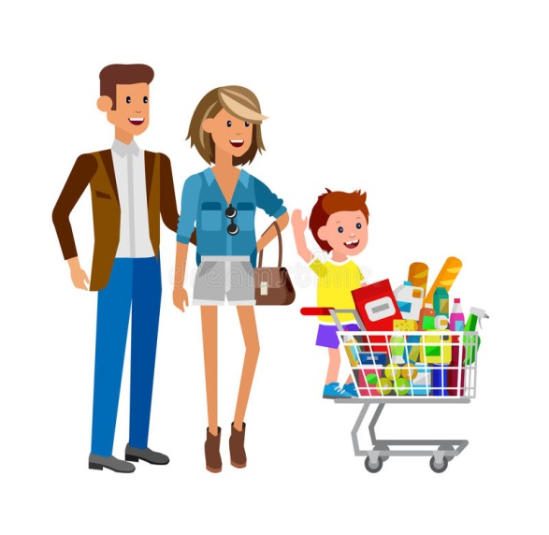
Тематический альбом «Супермаркет»
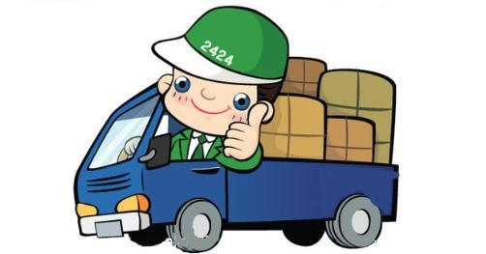

Это супермаркет, в котором можно купить любой товар по вашему вкусу, потому что в нем есть очень много разных отделов.
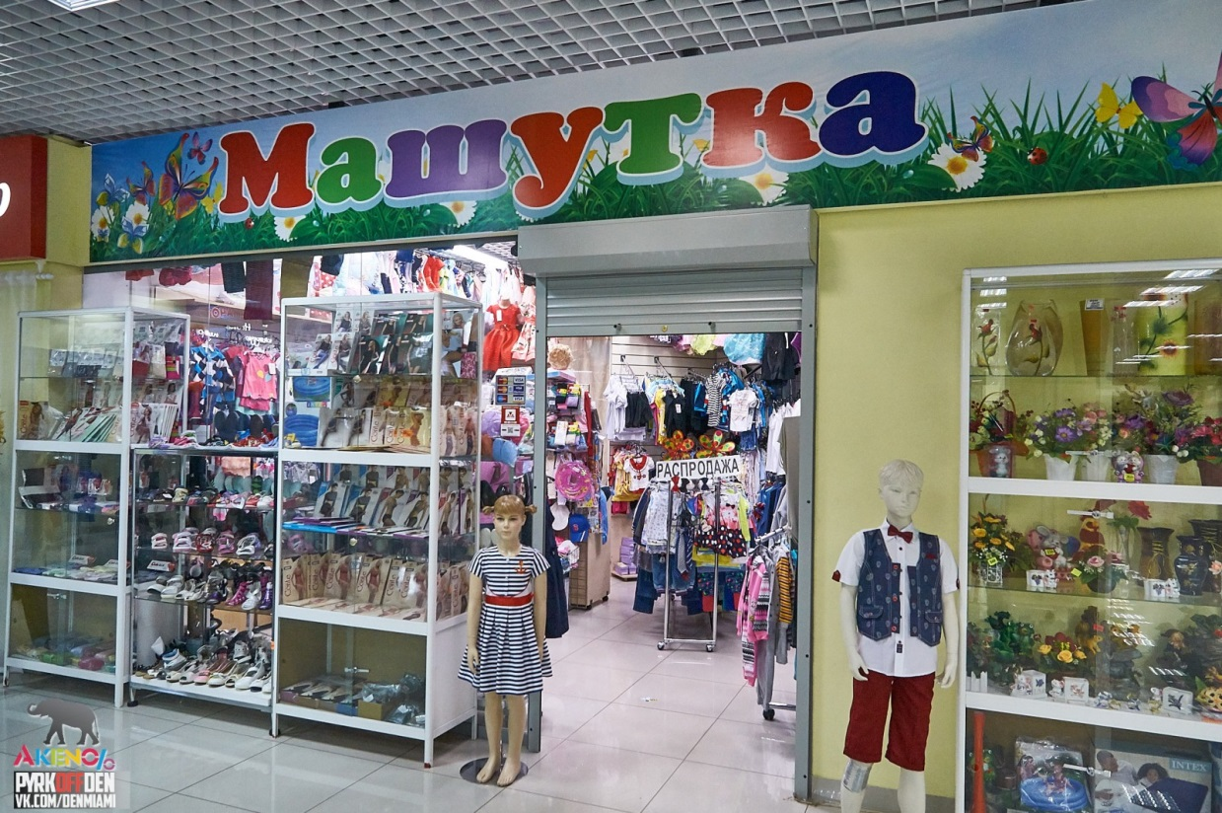

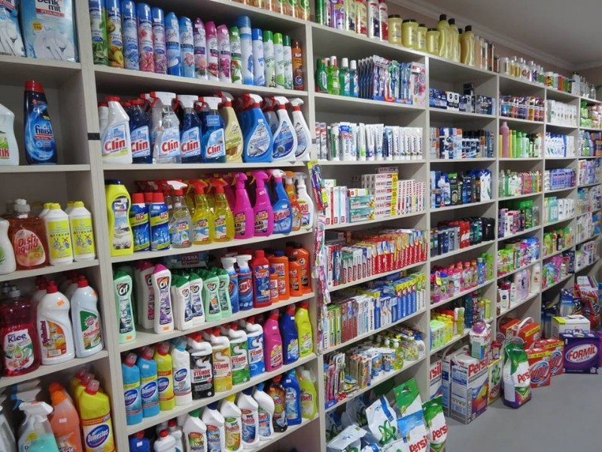
Отдел бытовой химии: в нем ты можешь купить стиральный порошок, средства для мытья посуды, чистящие средства для дома, средства для ухода за лицом и телом (шампунь, гель для душа, зубная паста и щетка и т.д.)

Отдел молочных продуктов:
сыр, молоко, сметана, кефир, творог, йогурт и др.

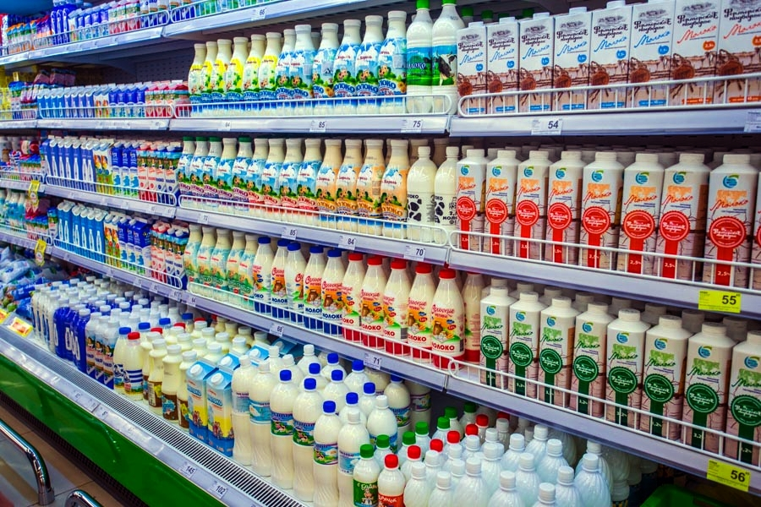
Отдел хлебобулочных изделий: хлеб,
батон, булочки, пирожки..
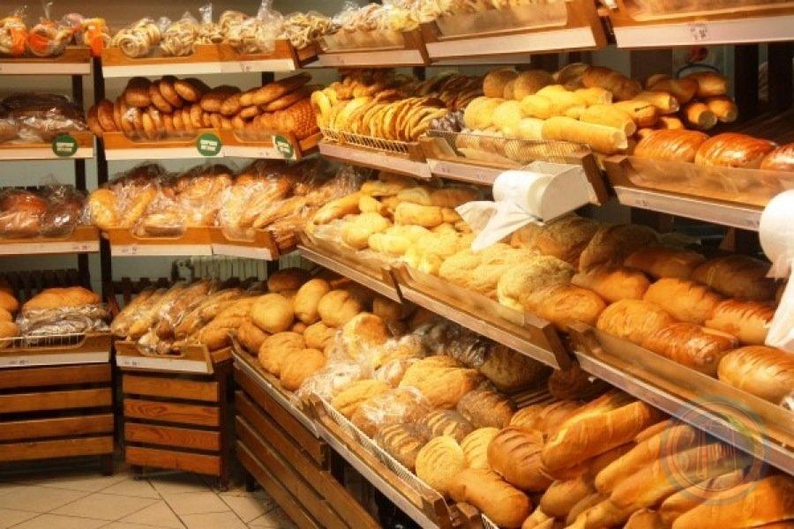
Отдел кондитерских изделий: торты, пирожное
Мясной отдел: разные виды колбасы и мяса
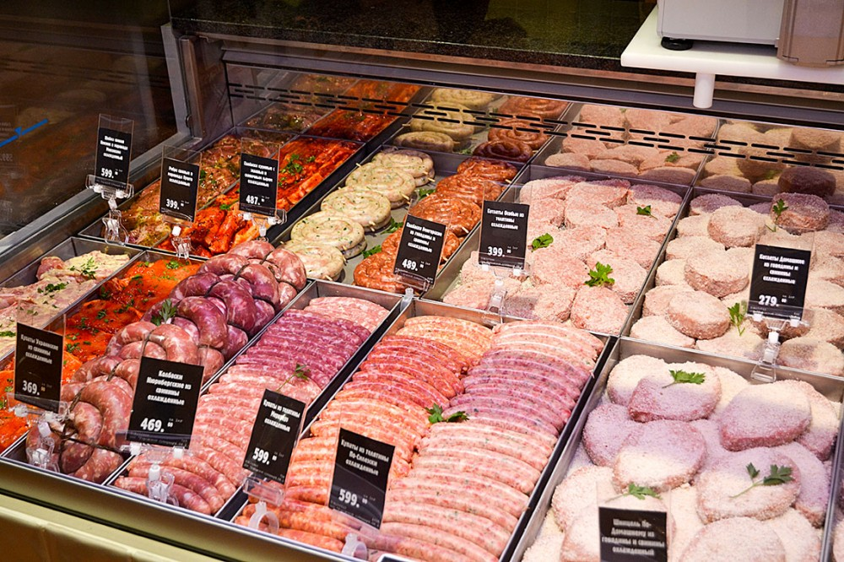
Отдел фруктов и овощей
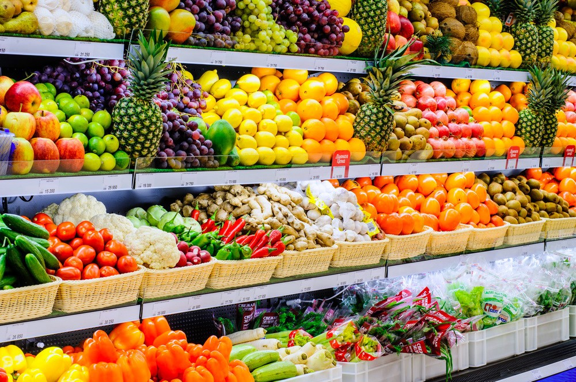
Отдел игрушек
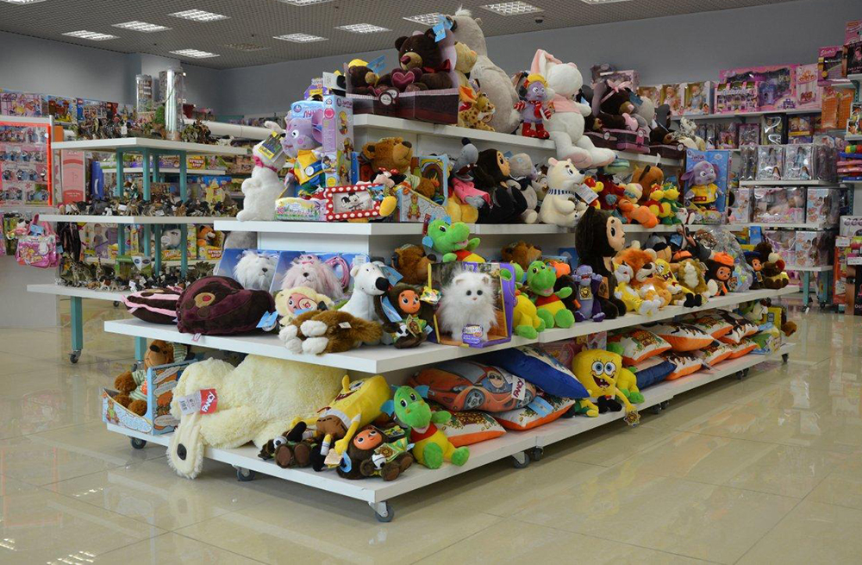
Бакалея: макароны, крупы (греча, рис, геркулес, пшено и т.д.),
специи, кетчуп, майонез, сахар, соль, чай, кофе, заготовки в банках (грибы, огурцы, помидоры, варенье)
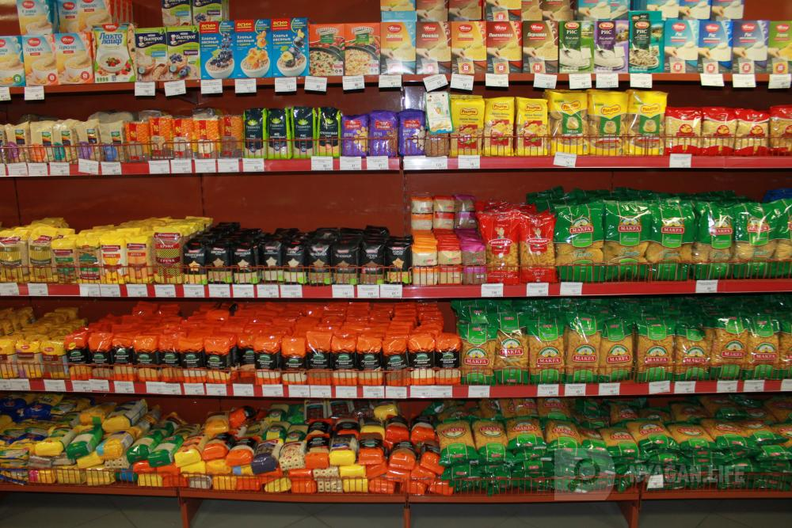

Это склад – пункт выдачи,
где хранится товар и идет отправка в разные супермаркеты
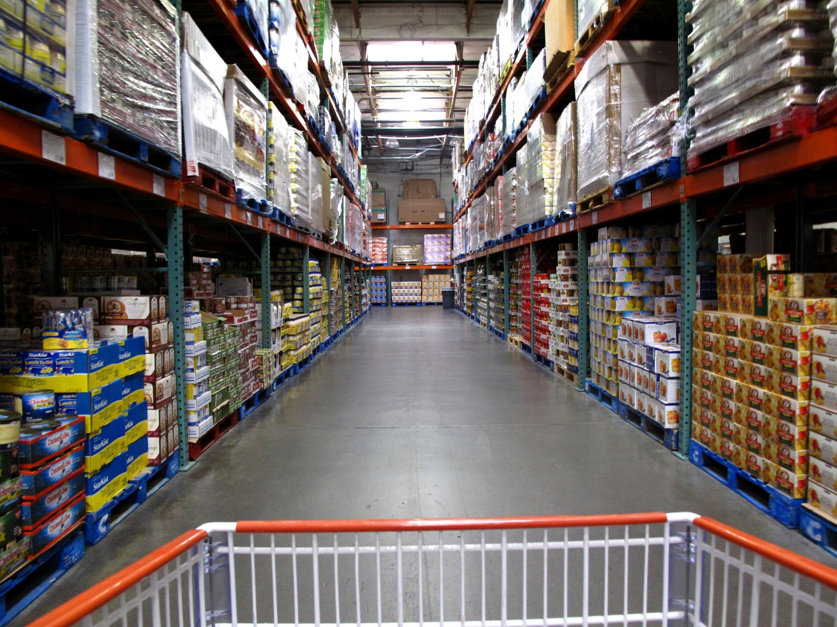

Грузчики загружают товар со склада
в грузовые машины
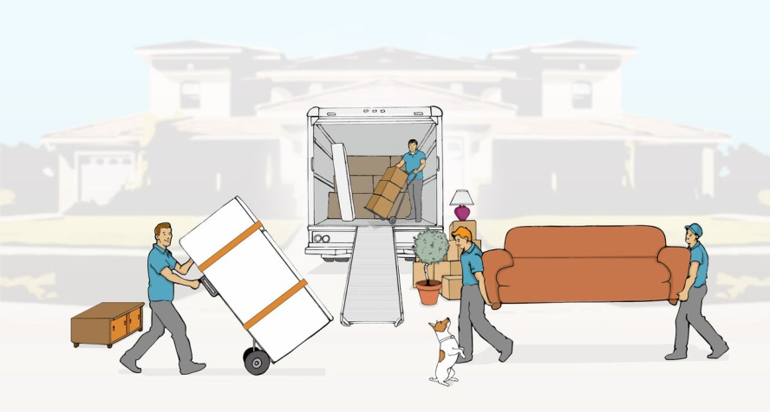

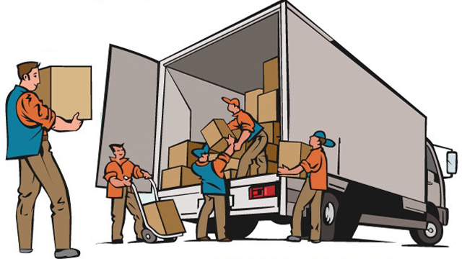

Шофер развозит товар по магазинам, где
его разгружают грузчики супермаркета
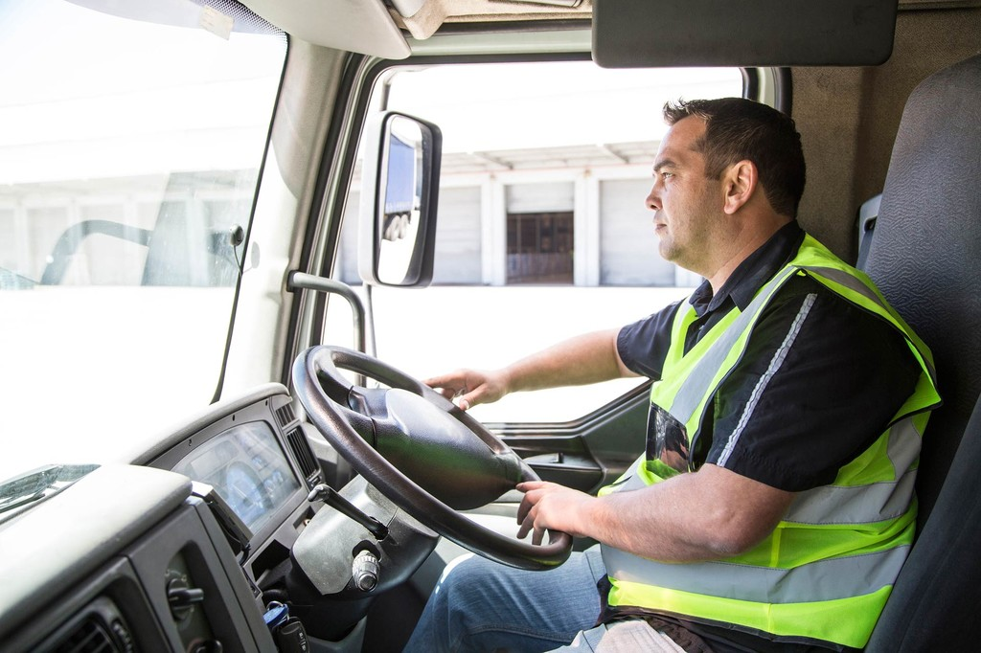
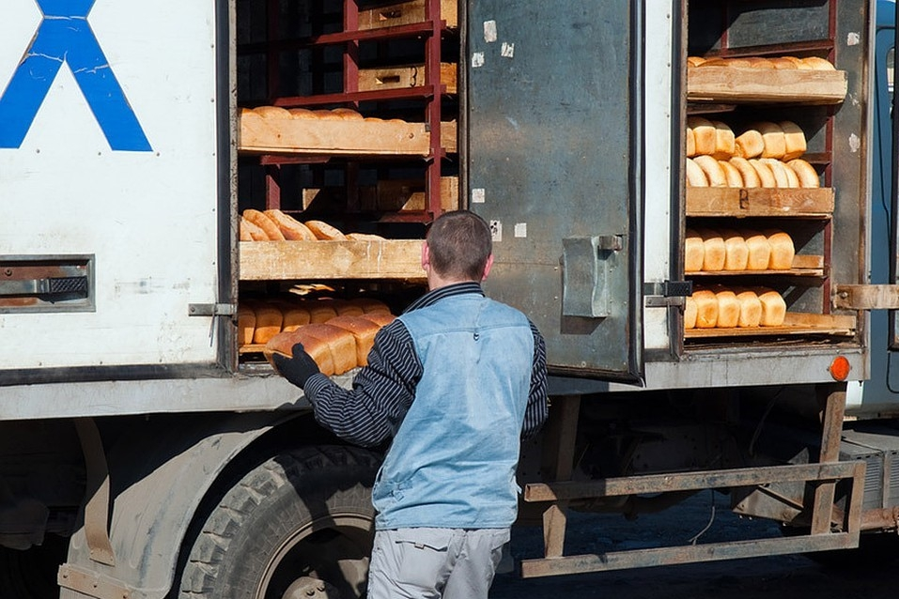

Товаровед в супермаркете принимает товар
и распределяет его по складу

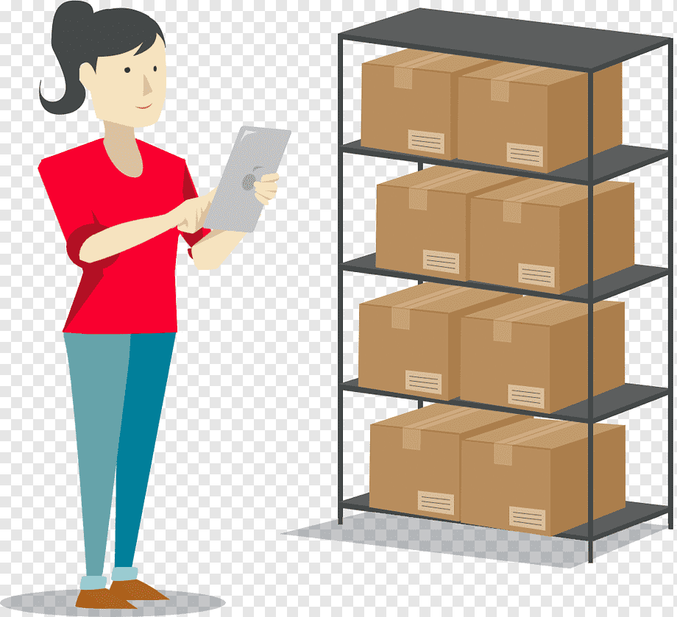

Мерчендайзеры вывозят товар со склада в корзинах
в определенный отдел и расставляют его на полках так, чтоб все было видно и красиво
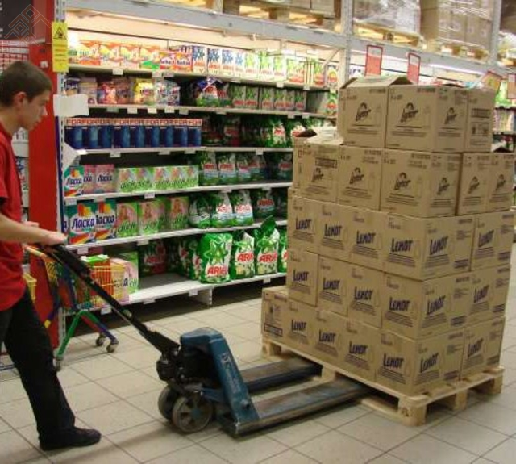
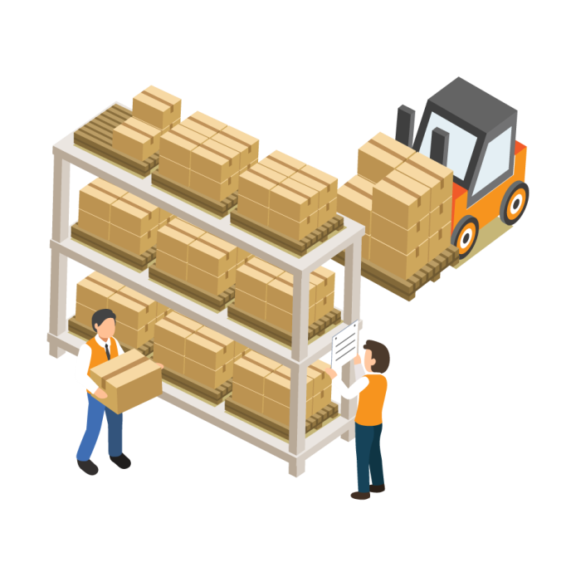

Представлены разнообразные виды ценников, на которых продавцы указывают название и стоимость товара (дата упаковки для скоропортящихся и весовых продуктов)
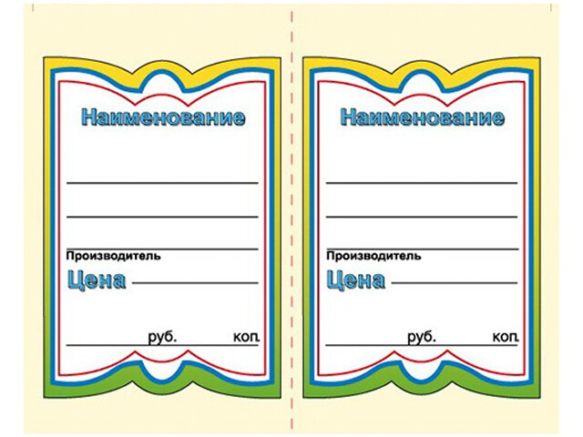
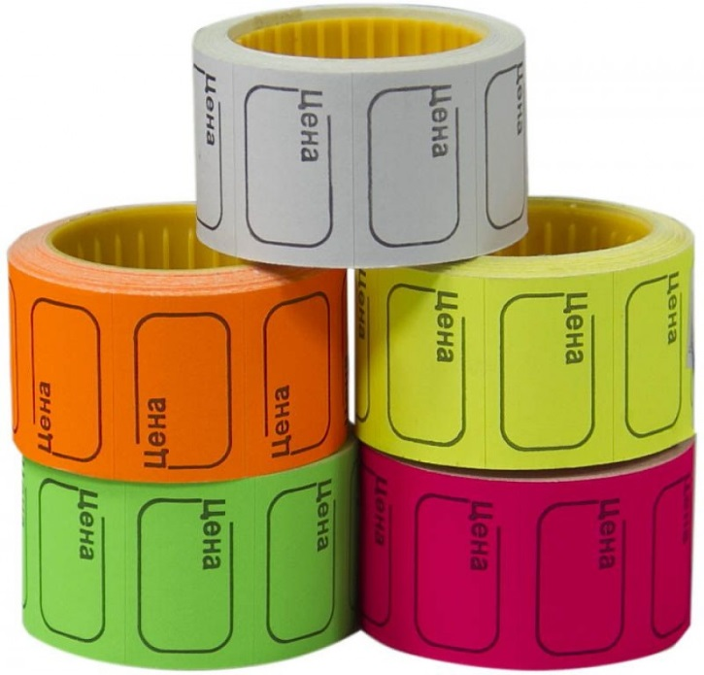

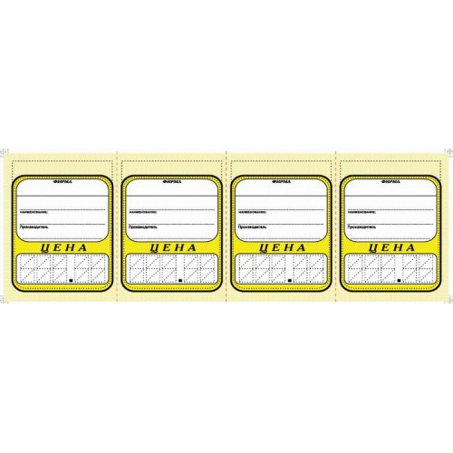

Это администратор,
который следит за состоянием товара, его сроком годности, развешивает ценники и проверяет их правильность по отношению к определенному товару, устанавливает акции.
А так же следит за работой сотрудников супермаркета

Это кассир, который сканирует штрих-код каждого товара,
называет общую стоимость покупки, принимает деньги или карточки, за товар, выдает сдачу, чек и пакеты (по желанию покупателя).
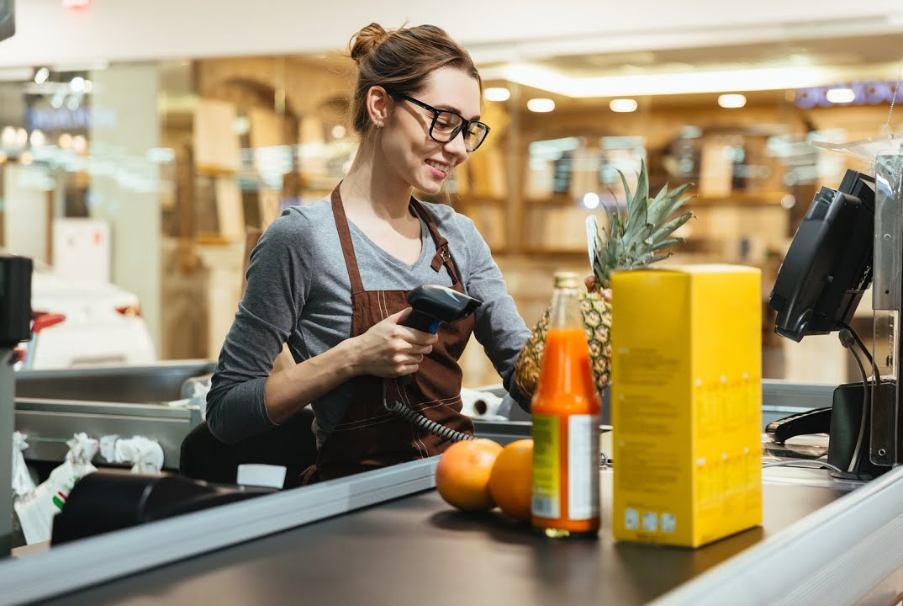

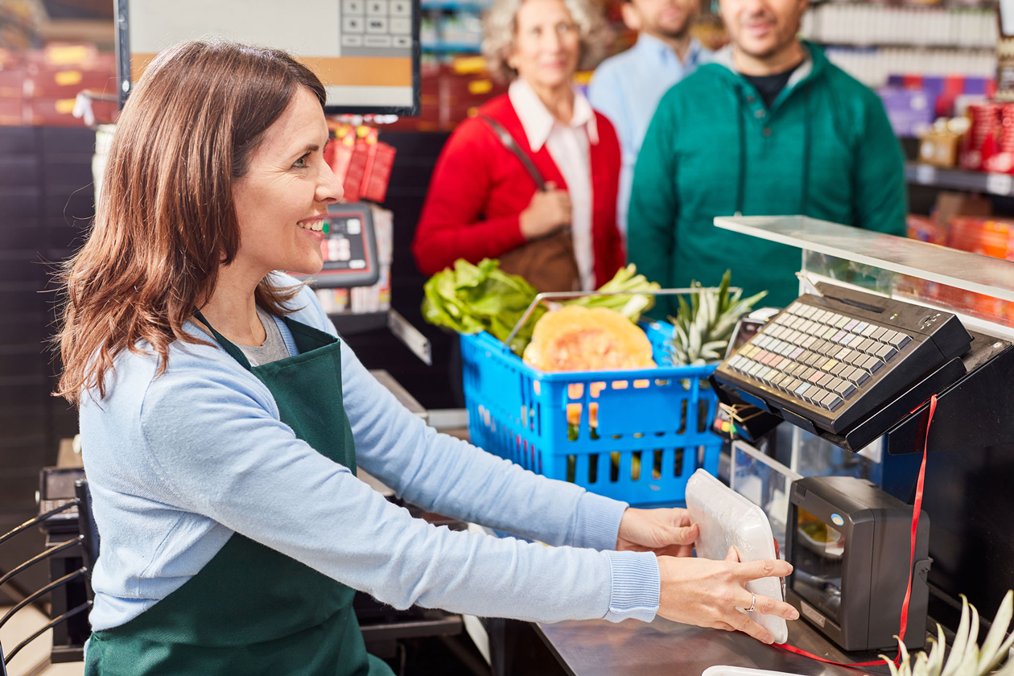

У кассира должна быть своя форма, в нее входит фартук,
шапочка или кепка
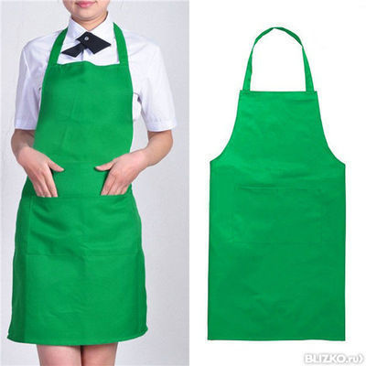

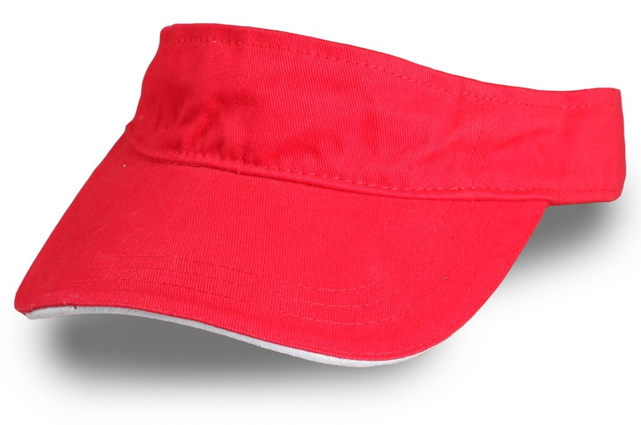

Это кассовый аппарат, при помощи которого
кассир сканирует штрих-код с товара, печатает чек, принимает к оплате деньги или карту и выдает сдачу (по необходимости)
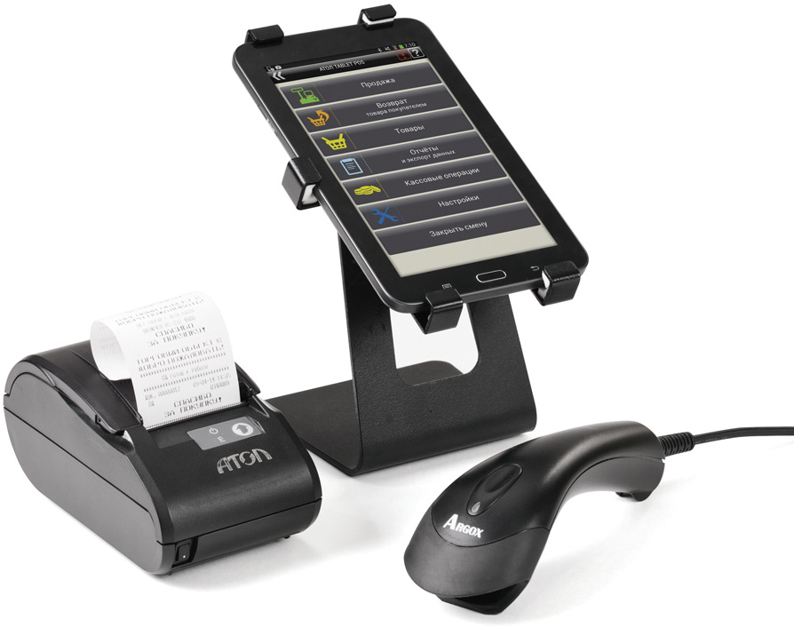

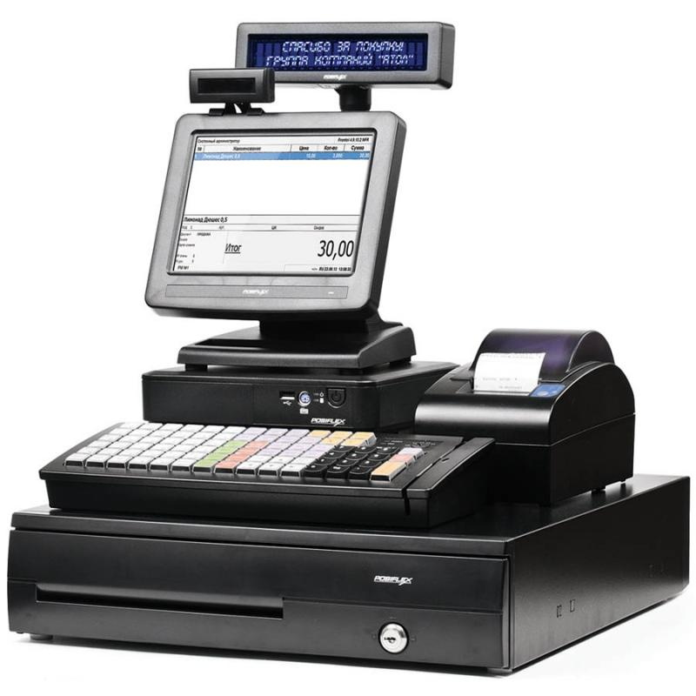

Это чек – подтверждение оплаты товара,
в котором прописано: название, его вес и цена, а так же общая стоимость покупки.
Это охранник, который следит за порядком в зале,
смотрит, чтобы люди не прятали товар в кармане или не съели его по пути к кассе, а так же чтоб обязательно за него расплатились.

Это начальник охраны,
который следит за отделами в магазине
и за территорией около магазина через камеры

Это бухгалтер, который начисляет зарплату и выдает
ее сотрудникам

Это уборщица, которая следит за чистотой в
супермаркете – моет полы и протирает витрины
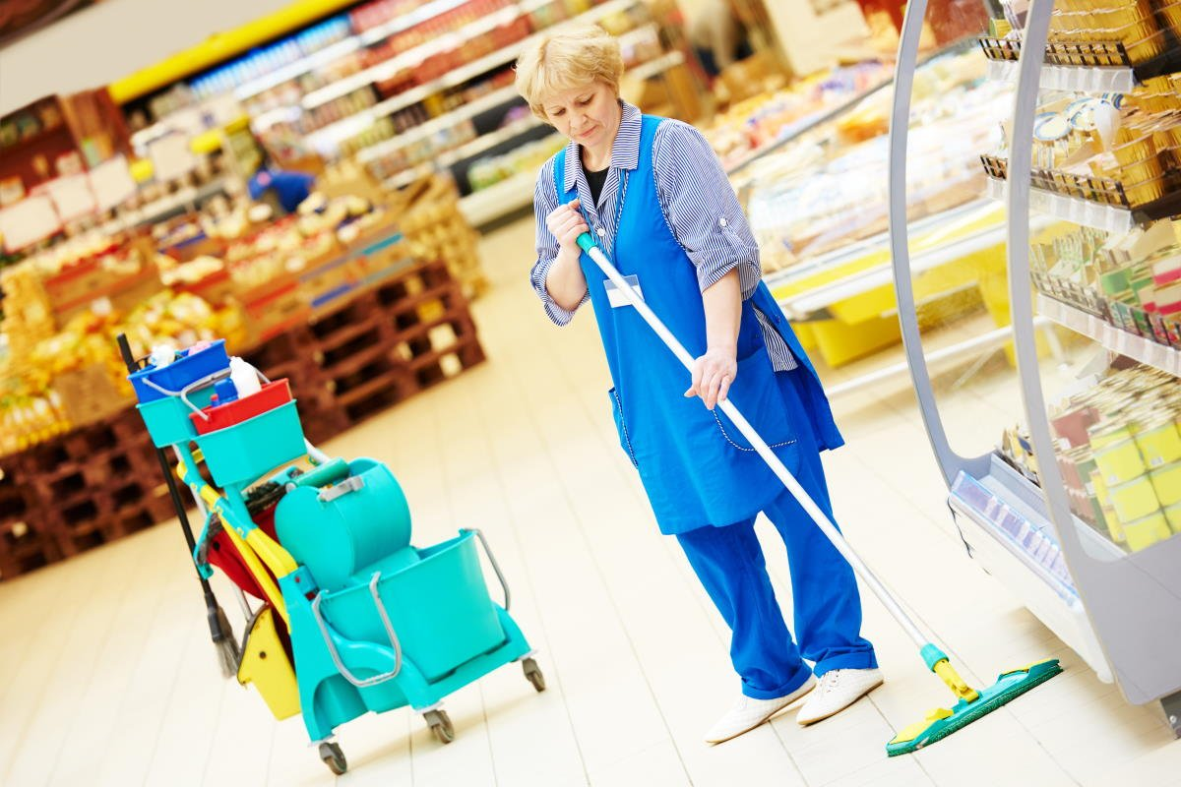

Это директор. Самый главный человек в супермаркете.
Он всем руководит: контролирует работу магазина и сотрудников. Выписывает зарплату. А так же ищет партнеров по доставке товара, с целью расширения магазина.

